LĒMUMS
Mārupē
Par iesniegumu

2021. gada 22. aprīlī Nr. KS-2021/644

Omniva, SIA kvalitātes jautājumu komiteja, ņemot vērā Aleksandra Korņilova 2021. gada 22. aprīļa iesniegumu, pēc 2021. gada 22. aprīļa sēdes nolemj:
Vēlamies vērst Jūsu uzmanību, ka sūtījums nr. CF032835633EE netika nosūtīts atbilstošā iepakojumā, kas ir pretrunā ar Omniva, SIA iepakošanas noteikumu punktu:
6.16 Iepakojuma ārējam izmēram ir jāatbilst standarta noteikumos norādītajam minimālo un maksimālo izmēru diapazonam.
(S izmērs ir izmērs, uz kura pamata tiek aprēķinātas sūtīšanas izmaksas un kura minimālie lielumi ir 9 cm (platums)*14 cm (garums)* 2cm (augstums) un maksimālie lielumi ir 9 cm (augstums)*38 cm (platums)*64 cm (garums), bet faktiskais svars nepārsniedz 30 kg.)

Ņemot Omniva, SIA rīcībā esošos materiālus, redzam, ka sūtījums neatbilst minimālajiem izmēriem, kas ir ļoti svarīgi, lai Omniva, SIA veiktu kvalitatīvu sūtījuma šķirošanu un piegādi, skatīt attēlu zemāk.
Sūtījuma nr. CF032835633EE nosūtīšanas brīdis:
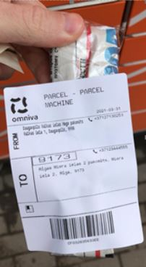
Pamatojoties uz augstāk minēto situāciju, kompensācijas pieprasījums par sūtījumu nr. CF032835633EE tiek atteikts.
Lūdzam Jūs iepakot sūtījumu atbilstoši vismaz minimālajām pakomāta sūtījumu izmēram, lai Omniva, SIA varētu veikt drošu sūtījuma transportēšanu.
Omniva SIA  Valdes locekle |  | B. Krauze-Čebotare
ŠIS DOKUMENTS IR ELEKTRONISKI PARAKSTĪTS AR DROŠU ELEKTRONISKO PARAKSTU UN SATUR LAIKA ZĪMOGU

